ДЕПАРТАМЕНТ ОСВІТИ ,НАУКИ ТА МОЛОДІ
ХЕРСОНСЬКОЇ ОБЛАСНОЇ ДЕРЖАВНОЇ АДМІНІСТРАЦІЇ

ДНЗ «ВИЩЕ ПРОФЕСІЙНЕ УЧИЛИЩЕ № 2
м. ХЕРСОНА»

МЕТОДИЧНА РОЗРОБКА УРОКУ

На тему:

«Обробка поверхонь
під водні фарби.
Фарбування поверхонь водними розчинами»

Авторська робота
Майстра в/н 1 категорії
НІКІТЕНКО Н.А.

Херсон

ЗМІСТ

- Вступ.

- Характеристика теми.

  - Місце теми в загальній структурі виробничого навчання.

  - Навчально-виховні цілі теми.

- Планування вивчення теми.

  - Розподіл матеріалу теми на уроки.

  - Матеріально-технічне забезпечення теми.

- Перелік навчально-виробничих робіт.

- Навчально-технічна документація.

  - Документація для самоконтролю.

  - Критерії оцінювання професійно-практичних досягнень.

- Методичні рекомендації для проведення заняття у навчальних майстернях.

- Список рекомендованої літератури.

1. ВСТУП
У Державній національній програмі "Освіта", затвердженій постановою Кабінету Міністрів України від 3 листопада 1993 р., зазначається: «З перетворенням України на самосійну державу освіта стала власною справою
українського народу. Розбудова системи освіти, її докорінне реформування мають стати основою відтворення інтелектуального, духовного потенціалу народу, виходу вітчизняної науки, техніки і культури на світовий рівень, становлення національного відродження, державності та демократизації суспільства в Україні».
Професійна ж освіта спрямована на забезпечення професійної самореалізації особистості, формування її кваліфікаційного рівня, створення соціально активного, морально та фізично здорового національного потенціалу, який має посідати важливе місце у технічному оновленні виробництва, впровадженні досягнень науки та техніки в практику.
Одним з основних напрямків реалізації програмних завдань є. оновлення змісту професійної освіти , визначення державних вимог щодо її якості й обсягу, техніки, технології та світового досвіду, а також вдосконалення навчально-виховного процесу на основі впровадження нових педагогічних технологій, посилення органічної єдності навчання з продуктивною працею учнів на виробництві.
Вирішення цих важливих завдань значною мірою залежить від кваліфікації та рівня професійної майстерності майстра виробничого навчання.
Педагогічна майстерність – це система професійних прийомів, що їх використовує майстер виробничого навчання для передачі учням знань з
предмету від його особистих якостей і здібностей.
Головними ознаками педагогічної майстерності майстра виробничого
навчання є: володіння ефективними засобами передачі знань і вмінь учням, тобто методами навчання; вміння планувати та здійснювати педагогічний вплив; уміння встановлювати правильні взаємовідносини з учнями, організовувати та направляти їхню діяльність; вміння переконувати, глибоке знання свого предмету. Отже, набуття високого рівня педагогічної майстерності – процес тривалий та складний.
Вирішення цих важливих завдань, значною мірою залежить від кваліфікації та рівня професійної майстерності майстра виробничого навчання.
2. ХАРАКТЕРИСТИКА ТЕМИ.
2.1. Місце теми в загальній структурі виробничого навчання.
Тема № 15 "Обробка поверхонь під водні фарби. Фарбування поверхонь водними розчинами" вивчається в другому семестрі протягом 36 годин. Тема вивчається у навчальних майстернях.
З цієї теми вивчаються прийоми операцій, які є основними для професії
маляра і будуть зустрічатися при вивчені теми № 16 «Підготовка поверхонь під масляні та емульсійні фарби. Фарбування поверхонь масляними, емалевими та емульсійними фарбами», а також в період передвипускної виробничої практики.
Від того, наскільки правильно будуть сформульовані первинні уміння при виконанні обробки та фарбуванні поверхонь водяними розчинами буде залежить формування наступних навичок за новими сучасними технологіями, які сприяють підвищенню продуктивності праці та якості оздоблювальних робіт.

2.2. Навчально-виховні цілі теми.
При вивченні даної теми в учнів формуються первинні уміння і навички виконання прийомів і операцій технологічного процесу фарбування поверхонь вапняними, клейовими, силікатними і казеїновими фарбами, виховання культури праці, бережливого відношення до малярних розчинів та інструментів.
Технологічний процес водного фарбування усіх поверхонь складається із таких основних операцій: чистка та згладжування поверхонь, порізка та
замазування тріщин, нанесення ґрунтуючої суміші, суцільне та часткове шпаклювання та фарбування. Ці операції є складовими для. виконання фарбування різними водними розчинами.
В учнів також формується і виробляються навички самоконтролю,
виховуються точність, охайність у роботі, свідома дисщшжна, взаємодопомога, а також естетичні якості особистості.
Перед вивченням даної теми учні повинні повторити тему "Просте і поліпшене фарбування поверхонь водними фарбами" зі спецтехнології.

3. ПЛАНУВАННЯ ВИВЧЕННЯ ТЕМИ.
3.1. Розподіл матеріалу теми на підтеми та уроки.
При плануванні матеріалу теми і розподілу його на підтеми і уроки
необхідно враховувати концентрацію навчального часу за тижнями. Це необхідно враховувати ще й тому, що при більшій концентрації часу набагато швидше формуються виробничі навички. Отже, необхідно на останні підтеми віднести найменше навчального часу, ніж на перші, котрі будуть вивчаться з великими перервами.

Оскільки ця тема охоплює декілька технологічний процесів необхідно вивчення кожного з них виділити в окрему підтему. Це сприяє закріпленню знань про технологічний процес, отриманих учнями на уроках спецтехнології, формування умінь та навичок їх виконання, виховання технологічної дисципліни і формуванню інтелектуальних умінь.
Дана тема вивчається протягом 36 годин, тому тему розбиваємо на 3 підтеми і 6 уроків.
Орієнтоване планування теми «Обробка поверхонь під водні фарби.
Фарбування поверхонь водними розчинами» на підтеми і уроки.

Номер і зміст уроку | Дидактичні завдання уроку

Підтема № 1 «Обробка поверхонь під водні та емульсійні фарби».

Навчально-виховна мета: формування первинних умінь виконання прийомів і операцій обробки поверхонь під водні та емульсійні фарби; формування первинних навичок виконання підготовчих операцій, навичок контролю і самоконтролю виховання бережливості, точності, охайності, свідомої дисципліни, розвиток естетичних якостей особистості.

Урок № 1 | Розшивка тріщин і вибоїн, приготування гіпсової під-мазки, часткове шпаклю-вання поверхонь | Формування первинних навичок виконання прийомів і операцій розшивки тріщин та часткове їх шпаклювання. Формування первинних навичок приготування гіпсової підмазки.
Урок № 2 | Суцільне шпаклювання поверхонь шпаклівками. | Формування первинних навичок і умінь по суцільному шпаклюванню поверхонь шпаклівками. Формування навичок самоконтролю і самостійності.

Номер і зміст уроку | Дидактичні завдання уроку

Підтема № 2 «Фарбування поверхонь вапняними розчинами».
Навчально-виховна мета: перенесення, первинних умінь та навичок в новий технологічний процес; удосконалення умінь та навичок фарбування поверхонь вапняними розчинами; прищеплення навичок технологічної дисципліни, самоконтролю і взаємодопомоги.
Урок № 3 | Фарбування поверхонь вапняними розчинами. | Формування первинних умінь і навичок; перенесення їх в новий технологічний процес.
Урок № 4 | Фарбування поверхонь клейовими розчинами. | Самостійне використання знань і перенесення їх в новий технологічний процес.

Номер і зміст уроку | Дидактичні завдання уроку

Підтема № 3 «Фарбування поверхонь емульсійними фарбами».

Навчально-виховна мета: перенесення первинних умінь і навичок в новий технологічний процес; формування навичок контролю і самоконтролю; виховання естетичних якостей особистості.

Урок № 5 | Фарбування поверхонь емуль-сійними фарбами. | Самостійне використання знань і перенесення їх в новий технологічний процес.
Урок № 6 | Контрольно-заліковий урок по тематичному оцінюванню. | Формування самостійності і навичок самоконтролю. Перевірка та контроль навчальних досягнень.

3.2. Матеріально-технічне оснащення теми.
Матеріал теми дозволяє організовувати засвоєння учнями прийомів і
операцій, передбачених технологічним процесом. Вивчаючи матеріал кожної підтеми, ланка учнів одночасно із засвоєнням прийомів і операцій, послідовно виконує на відведення їй дільниці весь комплекс операцій, передбачених технологічним процесом для того, щоб учні засвоювали прийоми і виконували операції по розшивці тріщин, часткового їх підмазування; шпаклювання поверхонь шпаклівками та виконання фарбування поверхонь, а також навчилися контролювати я кість виконаних робіт. Майстер виробничого навчання кожній ланці готує робоче місце, матеріали, інвентар та обладнання.
Перелік інструментів і пристосувань (в дужках вказана кількість на ланку).

4. Повідомлення мети уроку.
5. Перевірка знань і умінь учнів за раніше вивченим матеріалом на уроках виробничого навчання, спеціальної технології, пов'язаних зі змістом нової теми.

Як методичний прийом, з метою визначення рівня знань і первинних умінь учнів, їх рекомендується постановка таких питань, які б лередбачали не тільки усні відповіді, а й практичні дії, які б учні виконували самі у навчальній майстерні, на робочих місцях:
- Чому перед фарбуванням поверхні необхідно підготовлювати?
- З яких операцій складається технологічний процес фарбування поверхонь емульсійними фарбами?
- Перевірити якість підготовленої поверхні (визначити вологість поверхні, якість згладжування, розшивки тріщин і шпаклювання).
- Які правила з охорони праці слід виконувати при фарбуванні поверхонь емульсійними фарбами?
Таким чином, після відповідей учнів на питання і виконання практичних вправ майстер виробничого навчання робить для себе такі висновки, на які елементи або прийоми у подальшому необхідно звернути увагу, що додатково пояснити під час поточного інструктажу.
- Формування нового матеріалу, нових професійних знань, умінь та навичок.

Тема уроку і мета, записані на дошці.

Подання нового матеріалу:
- Послідовність виконання завдання за інструкційно-технічною картою.
- Якісна підготовка поверхні для фарбування емульсійною фарбою.
- Вимоги до фарбованої поверхні.
- Розповідь і демонстрація правильності приготування кольорової емульсійної суміші для фарбування поверхонь.
- Організація робочого місця щодо вимог охорони праці.
- Демонстрація виробничих прийомів фарбування поверхонь емульсійними фарбами у робочому і сповільненому режимах.
- Зауваження щодо ймовірності помилок та способів їх виправлення.

У процесі вивчення теми № 15 "Обробка поверхонь під водні фарби. Фарбування поверхонь водними розчинами" учні придбали первинні уміння підготовки, ґрунтовки, шпаклювання і фарбування поверхонь різними водними сумішами. Цей урок виробничого навчання присвячений формуванню прийомів емульсійного фарбування ручним способом.
Ще раз слід нагадати учням, що при використанні емульсійних фарб треба підгодовувати основу під фарбування. Основа повинна бути рівною, гладкою, сухою, без пилу і яких-небудь плям. Якщо треба щось вирівняти, то необхідно застосувати шпаклівки фірми «Knauf», «АВС» і т.д:

- якщо штукатурка свіжа, то фарбування можна виконувати лише через 3-4 тижні після висихання;
- якщо поверхня стара, необхідно її промити водою з додаванням миючих засобів;

Потім майстер нагадує учням і показує приготування емульсійної фарби. Зараз застосовується емульсійна фарба «Снєжка»(для внутрішнього фарбування) уже готова до застосування в пластмасових ємкостях: 1 я., З л., 5 л., 10 л., 20 л.
Упаковка повинна бути герметично закрита, зберігатися при t +5 С. Якщо вона загусла, то необхідно розбавити водою до необхідної густоти.
Далі майстер показує учням прийоми фарбування поверхонь пензлями і валиком. Фарбування проводять у два прийоми. Показує робочі прийоми фарбування стелі і стіни. Нагадує: пензель повинен бути направлений за світлом від вікна. Показує робочу позу, правила користування інструментом. Потім демонструє, як треба набирати ґрунтуючу суміш пензлем із відра; як наносити її плавними рухами пензля або валика на поверхню. Спочатку горизонтально, а потім перпендикулярно. До початку роботи в приміщенні закривають вікна і двері, щоб подовшити час висихання фарбової плівки. Фарбують поверхню лише після повного висихання попереднього шару, але не пізніше 24 годин після його нанесення. Фарбування починають зі стелі. Стелю фарбують здебільшого в білий колір. Треба фарбувати так, щоб не було помітно слідів від щіток або валика.
Після фарбування стелі, приготувавши кольорову фарбувальну суміш, починають фарбувати стіни. Стелі і стіни фарбують водночас два маляри, щоб у місця висихання фарбової плівки не утворились видимі стики. Маляри пересуваються один за одним. Під час фарбування стін один маляр, стоячи на столику фарбує верхню. Частину стіни, а другий - її нижню частину з підлоги. Для того щоб збільшити продуктивність праці використовують під час фарбування валики.
Суміш наносять, прокочуючи валик по поверхні вертикальними руками зверху вниз так, щоб кожна наступна смуга фарби перекривала попередню на 2-3 см. Після нанесення фарби на невелику ділянку поверхні фарбову плівку розташовують рівномірними вертикальними рухами того самого валика. Після фарбування поверхня набуває шорсткуватої фактури, подібної до тієї, яка утворюється від торцювання.
Майстер виробничого навчання нагадує учням, що треба охайно і щільно фарбувати там, де проходять труби і електропроводка.

6. Закріплення нового матеріалу.
- Приготувати кольорову суміш і перевірити її якість.
- Повторити за майстром в уповільненому русі фарбування стелі.
- Показати напрямок руху пензля на поверхні стіни.
- Показати спосіб фарбування поверхні валиком.

Після перевірки знань і первинних умінь майстер розбиває групу на ланки; видає інструменти та інвентар, інструктує учнів щодо організації робочого місця, вимог охорони праці, розподіляє учнів по робочим місцям і видає кожному практичне завдання, яке учні повинні виконувати протягом всього уроку виробничого навчання. Майстер виробничого навчання звертає увагу учнів на охайність, точність виконання технологічного процесу, акцентує увагу на залежність наступної операції від якісного виконання попередньої.

Поточний інструктаж і самостійні вправи учнів.

Обхід робочих місць учнів з визначною метою.
Мета першого обходу: перевірка правильності організації робочого місця і виконання правил техніки безпеки (особливу увагу слід приділити слабким учням).
Мета другого обходу: перевірити правильне виконання технологічного процесу і виробничих прийомів (особливу увагу – слабким учням).
Мета третього обходу: індивідуальна робота з кожним учнем. Перевірка правильного виконання учнями виробничих прийомів і їх елементів вказуючи на помилки і зайві рухи, внесення необхідних змін. Ці помилки необхідно виявити на ранній стаді, тому що неправильно засвоєні прийоми і зайві рухи будуть затримувати подальше формування навичок.
Мета четвертого обходу: звернути увагу на своєчасне і правильне здійснення самоконтролю, виконання вимог охорони праці, взаємодопомоги між членами ланки, а також на стан інвентарю на робочому місці і спецодягу учнів.
Мета п'ятого обходу: прийняти виконану роботу, оцінити прийоми і вправи.

Заключний інструктаж.

Підведення підсумків уроку, використовуючи пояснювально-ілюстрований метод. Повідомлення про досягнення мети і задач уроку, виконання навчально-виробничих завдань групи в цілому7, учнівськими бригадами, окремими учнями (аналіз типових помилок, допущених при виконанні навчально-виробничих робіт, їх причини та способи уникнення).
Відзначення кращих учнів.
Аналіз виконання учнями правил з охорони праці, організації робочих місць аналіз втрат робочого часу, браку і його причин. Оголошення оцінок, теми наступного уроку.
Заключний інструктаж носить навчальний характер. На основі успіхів і недоліків майстер виробничого навчання зауважує учням, чому вони навчились, наскільки просунулись вперед в оволодінні професією, що треба зробити , щоб уникнути помилок, йде обговорення з учнями підсумків уроку.
Домашнє завдання:
- по підручнику Г.М. Добровольського § 55, ст.220-225.
Прибирання навчальних місць й майстерні.
Учні прибирають робочі місця і миють інструменти. Ланкові збирають інструменти і складають їх у підсобному приміщені. Чергові прибирають майстерню.

ЗАТВЕРДЖУЮ
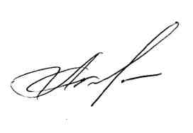 Заступник директора з НВР
С.О.Король
«____»_________ 20___ р.

П Е Р Е Л І К
навчально-виробничих робіт на ІІ семестр
Групи № Т-7
І-го курсу навчання
№ | Найменування тем і програм | Об’єкт уч. вироб.робіт | К-ть робіт | Розряд | Норми (год.)
 |  |  |  |  | На од. робіт | На всю роботу
 | Тема № 9
1. | Лицювання колон, ніш, пілястр, відкосів. (42 год.)
1.1. | Лицювання колон на розчинах та сухих сумішах. |  |  |  |  | 18
1.2. | Лицювання ніш та відкосів |  |  |  |  | 18
1.3. | Лицювання пілястр кутів |  |  |  |  | 12
 | Тема № 10
2. | Механізоване нанесення розчинів на поверхні. (12 год.)
2.1. | Механізоване нанесення розчинів на поверхні та їх розрівнювання |  |  |  |  | 6
2.2. | Затирання поверхонь затирочними |  |  |  |  | 6
 | Тема № 11
3. | Виконання декоративної штукатурки. (18 год.)
3.1. | Опорядження поверхонь декоративними кольоровими штукатурками. |  |  |  |  | 6
3.2. | Опорядження поверхонь нетрадиційними мінеральними штукатурками. |  |  |  |  | 6
3.3. | Опорядження поверхонь декоративними полімер- цементними штукатурками. |  |  |  |  | 6
 | Тема № 12
4. | Опорядження поверхонь сухою штукатуркою (18 год.)
4.1. | Улаштування сухою штукатуркою. |  |  |  |  | 12
4.2. | Улаштування швів сухою штукатуркою. |  |  |  |  | 6

№ | Найменування тем і програм | Об’єкт уч. вироб.робіт | К-ть робіт | Розряд |  | Норми (год.)
 |  |  |  |  |  | На од. робіт | На всю роботу
 | Тема № 13
5. | Виконання комплексу лицювальних та штукатурних робіт. (18 год.)
5.1. | Поліпшена штукатурка стін, колон і пілястр. |  |  |  |  |  | 6
5.2. | Лицювання вертикальних поверхонь глазурованими плитками. |  |  |  |  |  | 6
5.3. | Настилання підлоги керамічними плитками. |  |  |  |  |  | 6
 | Тема № 14
6. | Підготовка малярного інструменту та  пристосування до роботи. Підготовка  поверхонь під фарбування. (6 год.) |  |  |  |  |  | 6
 | Тема №15
7. | Обробка поверхонь під водяні фарби. Фарбування поверхонь водяними фарбами. (36 год.) |  |  |  |  |  | 1
7.1. | Обробка поверхонь під водяні та емульсійні фарби |  |  |  |  |  | 12
7.2. | Фарбування поверхонь вапняними розчинами. |  |  |  |  |  | 12
7.3. | Фарбування поверхонь емульсійними фарбами. |  |  |  |  |  | 12
 | Тема № 16
8. | Підготовка поверхонь під масляні та емульсійні фарби. Фарбування поверхонь масляними, емалевими та емульсійними фарбами. (36 год.)
8.1. | Обробка поверхонь під масляні емульсійні фарби. |  |  |  |  |  | 12
8.2. | Фарбування поверхонь масляними фарбами. |  |  |  |  |  | 12
8.3. | Фарбування поверхонь емалевими та емульсійними фарбами. |  |  |  |  |  | 12
 | Тема № 17
9. | Наклеювання поверхонь полістирольними плитками, влаштування штучних тяг(багети).  (12 год.)
9.1. | Улаштування поверхонь полістирольними плитками. |  |  |  |  |  | 6
9.2. | Улаштування багетів. |  |  |  |  |  | 6

№ | Найменування тем і програм | Об’єкт уч. вироб.робіт | К-ть робіт | Розряд |  | Норми (год.)
 |  |  |  |  |  | На од. робіт | На всю роботу
 | Тема № 18
10. | Шпалерні роботи.(18 год.)
10.1. | Наклеювання простих шпалер. |  |  |  |  |  | 6
10.2. | Наклеювання важких шпалер. |  |  |  |  |  | 12
 | Тема № 19
11. | Передвипускна виробнича практика на робочих місцях.(315 год.)
 | Випускні кваліфікаційні екзамени.(35 год.)
 | Перевірочні роботи:
а) | Поліпшена штукатурка поверхонь. |  | 2,5 |  | .5 | 6,41 | 6
б) | Лицювання вертикальних поверхонь. |  | 1,4 |  | 3 | 2,8 | 6
в) | Фарбування поверхонь вапняними та  емульсійними фарбами. |  | 5,2 |  | 3 | 0,31 | 6
 | Всього за 2 півріччя |  |  |  |  |  | 566
 | Всього за курс навчання |  |  |  |  |  | 770

Майстер в/н Н.А.Нікітенко

Таблиця 2. Операції, які виконують під час фарбування поверхонь водними сумішами в середині приміщень

№  з/п | Операція | Фарбування
№  з/п | Операція | клейове |  |  | вапняне |  | казеїнове |  | силі-  катне | дисперсій-  ними  сумішами | цемент-  не | полімер-  цементне
№  з/п | Операція | просте | поліп-  шене | високо-  якісне | по штука-  турці і  бетону | по дереву і  цеглі | поліп-  шене | високо-  якісне
1. | Змочування водою | – | – | – | .+ | + | – | – | – | – | + | –
2. | Очищення і згладжування торцем деревини або шліфувальною шкуркою | + | + | + | + | – | + | + | – | + | + | +
3. | Розрізування щілин | – | + | + | + | – | + | + | – | + | + | +
4. | Перше ґрунтування | + | + | + | + | + | + | + | + | + | + | +
5. | Часткове підмазування | – | + | + | + | – | + | + | – | + | – | +
6. | Шліфування підмазаних місць | – | + | + | + | – | + | + | – | + | – | –
7. | Перше суцільне шпаклювання | – | – | + | – | – | – | + | – | – | – | –
8. | Шліфування | – | – | + | – | – | – | + | – | – | – | –
9. | Друге ґрунтування | – | + | + | – | – | – | – | – | – | – | –
10. | Друге шпаклювання | – | – | + | – | – | – | + | – | – | – | –
11. | Шліфування | – | – | + | – | – | – | + | – | – | – | –
12. | Третє ґрунтування (з підфарбуванням) | – | – | + | – | – | – | – | – | – | – | –
13. | Фарбування | + | + | + | + | + | + | + | + | + | + | +
14. | Торцювання | – |  | + | – | – | – | + | – | – | – | –

Примітк и: 1. Знаком «+» позначено операції, які необхідно виконати при певному виді фарбування.
2. Перше ґрунтування під фарбування казеїновими фарбами виконують перед фарбуванням.

Приложение 3. Оценка качества водных окрасок

№  п/п | Дефекты | Оценка качества
№  п/п | Дефекты | отлично | хорошо | удовлет-ворительно | Неудовлет-ворительно (брак)
1. | Пятна, полосы, натаски, брызги, затеки, волоски от кисти | - | - | - | Есть
2. | Местные исправления окраски (подправки у труб отопления и т.п.), см | Не  различимы | Заметны с расстояния:
2. |  | Не  различимы | 2 – 3 |  | 3
3. | Местные искривления линий окраски в сопряжениях поверхностей, окрашенных в разные цвета, мм. | Отсутствуют | Не более |  | Более 5
3. |  | Отсутствуют | 2 | 5 | Более 5
4. | Пропуски обработки поверхностей валиками в углах, в сопряжениях поверхностей, окрашенных в различные цвета, у плинтусов. | 2 | Не заметны с расстояния, м |  | Заметны с расстояния, м
4. |  | 2 | 2 | 3 | 3
5. | Искривление линий филенок и отклонение от горизонтали на 1 м, мм. | 1 | 2 | 3 | Более 3
6. | Отмеливание при нажиме за один раз по одному и тому же месту тыльной стороной ладони | Отсутствует |  | Слабее в отдельных местах | Значительное
7. | Смещения и перекосы рисунка при накатке валиками, мм | Отсутствуют | Не более |  | Более 5
7. | Смещения и перекосы рисунка при накатке валиками, мм | Отсутствуют | 2 | 5 | Более 5

КРИТЕРІЇ ОЦІНЮВАННЯ
професійно-практичних досягнень учнів за темою «обробка поверхонь
під водяні фарби. Фарбування поверхонь водяними розчинами»

бали | Критерії оцінювання навчальних досягнень.
4 | II Рівень середній  Учень без достатнього розуміння відтворює окремі компоненти професійних знань та недостатньо усвідомлено виконує основні прийоми і технологічні операції III розряду маляра. Не може пояснити зміст технологічного процесу та прийомів самоконтролю і методів контролю за якістю. 3 частковою допомогою майстра в\н організовує робоче місце, планує виробничі дії та виконує навчально-виробничі завдання з використанням технічної та технологічної документації. При виконанні роботи припускається значної кількості помилок, які самостійно виправити не може. Результат роботи відповідає мінімальним діючим якісним і кількісним показникам, в окремих випадках потребує допомоги і контролю в дотриманні правил безпеки праці.
5 | Учень без достатнього розуміння відтворює основні прийоми і технологічні операції підготовки, обробки та спорядження поверхонь при виконанні робіт Пір маляра. 3 частковою допомогою майстра в\н організовує робоче місце, планує виробничі дії та виконує навчально-виробничі завдання. Не усвідомлено використовує прийоми контролю за якістю та самоконтролю за виконанням технологічного процесу. При виконанні роботи припускається помилок, які самостійно виправити не може. Результат роботи відповідає низькому рівню діючих якісних та кількісних показників. В окремих випадках потребує допомоги та контролю в дотриманні правил безпеки праці.
6 | Учень без достатнього розуміння відтворює значну кількість компонентів професійних знань, що необхідні для виконання робіт ІІІ розряду маляра. 3 консультативною допомогою майстра в\н організовує робоче місце, планує виробничі дії та виконує навчально-виробниче завдання з використанням технічної та технологічної документації. При виконанні роботи допускається помилок, які частково може виправити за допомогою майстра в\н. Результат виконаної роботи відповідає низькому рівню діючих якісних та кількісних показників. В окремих випадках потребує консультативної допомоги в організації робочого місця та дотримання правил безпеки праці.
7 | III. Рівень достатній  Учень з розумінням відтворює основні професійні знання та правильно виконує основні прийоми по виконанню підготовки та фарбування поверхонь. Організовує робоче місце, планує виробничі дії та виконує навчально-виробниче завдання з незначним відхиленням від встановлених норм часу. Достатньо усвідомлено користується технічною та технологічною документацією. Застосовує основні прийоми самоконтролю виробничих дій та методи контролю за якістю роботи. Потребує консультації майстра в\н. При виконанні роботи  припускається несуттєвих помилок і неточностей, яки частково може  виправити. Результат роботи в цілому відповідає якісним і кількісним  показникам. Дотримується правил безпеки в праці.
8 | Учень з розумінням відтворює основні професійні знання та правильно виконує основні прийоми і технологічні операції поліпшеного та високоякісного фарбування поверхонь. Самостійно організовує робоче місце, планує та виконує навчально-виробничі завдання в межах встановленого часу. Застосовує основні прийоми самоконтролю виробничих дій та методи контролю за якістю роботи. При виконанні роботи припускається несуттєвих помилок, які може самостійно виправити. Результат роботи відповідає якісним і кількісним показникам. Дотримується норм витрат матеріалів та правил безпеки праці.

9. | Учень володіє основними професійними знаннями та правильно виконує переважну більшість прийомів та технологічних операцій, що необхідні для виконання робіт маляра 111 р. Самостійно в цілому правильно організовує робоче місце планує та виконує навчально-виробниче завдання в межах встановлених норм часу. Усвідомлено користується технологічною документацією, може розробляти окремі її види. Правильно застосовує основні прийоми самоконтролю виробничих дій та методи контролю за якістю роботи. При виконанні роботи припускається несуттєвих помилок, які може самостійно виправити. Результат роботи відповідає якісним і кількісним показникам, що передбачені запланованим кваліфікаційним рівнем. Дотримується норм витрат матеріалів і правил безпеки праці.
10. | IV. Рівень високий  Учень володіє професійними знаннями в обсязі навчальної програми та самостійно, правильно, впевнено виконує прийоми і технологічні операції III та IV розрядів маляра. Самостійно, в повному обсязі виконує навчально-виробниче завдання відповідно до вимог технічної та конструкторсько-технологічної документації. Вміє розробляти окремі її види. Виявляє елементи професійної культури та прагнення і здатність до продуктивної творчої співпраці в колективі. У процесі роботи може припускатися окремих неточностей, які самостійно виправляє. Результат виконаної роботи в цілому відповідає діючим якісним і кількісним показникам. Раціонально організовує робоче місце та дотримується правил безпеки праці.
11 | Учень володіє професійними знаннями в повному обсязі та самостійно правильно, впевнено виконує усі прийоми технологічної операції III-IV розряду маляра в межах навчальної програми та встановлених норм часу. Навчально-виробниче завдання виконує відповідно до вимог технічної та технологічної документації. Вміє самостійно розробляти окремі її види та обирати оптимальний варіант виконання навчально-виробничого завдання. Правильно і усвідомлено застосовує всі прийоми самоконтролю виробничих дій та методи контролю за якістю роботи. У процесі роботи припускається незначних неточностей, які самостійно виявляє та виправляє. Результат виконаної роботи відповідає діючим показникам. Забезпечує високий рівень організації праці та дотримання правил безпеки праці.
11 | Учень володіє системними професійними знаннями в повному обсязі та бездоганно виконує всі прийоми, технологічні операції робіт III-IV розряду маляра в межах навчальної програми. Повністю виконує і перевиконує норми часу. Самостійно в повному обсязі виконує навчально-виробниче завдання. Знаходить шляхи витрат матеріалів. Впевнено і усвідомлено застосовує всі прийоми самоконтролю виробничих дій та методи контролю за якістю роботи. Опанував основи професійної культури та виявляє прагнення і здатність до продуктивної і творчої співпраці в колективі. Результат виконаної роботи повністю відповідає діючим якісним і кількісним показникам або може бути кращим за них. Забезпечує високий рівень організації праці робочого місця, зразкового дотримання праці та правил безпеки праці.

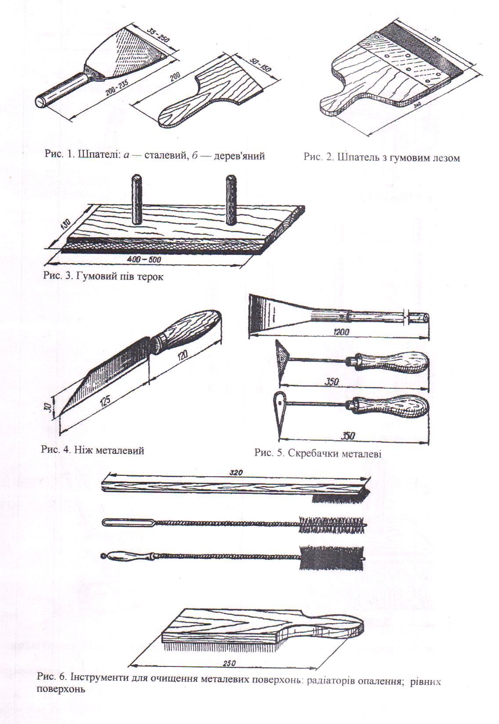
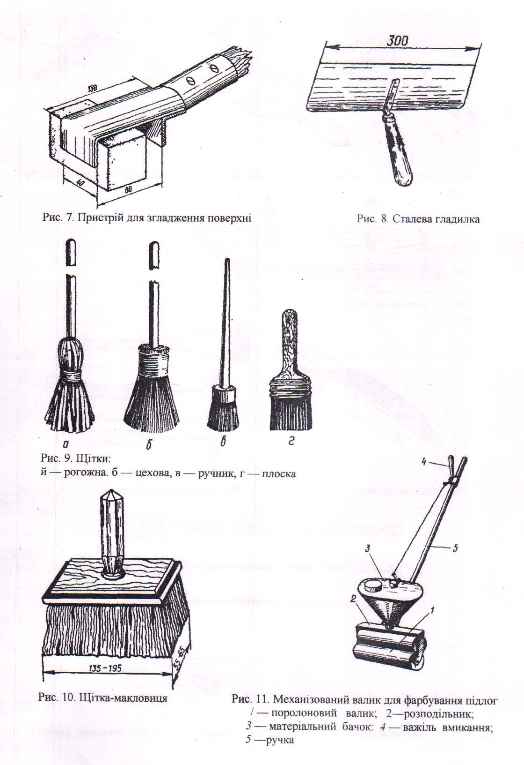

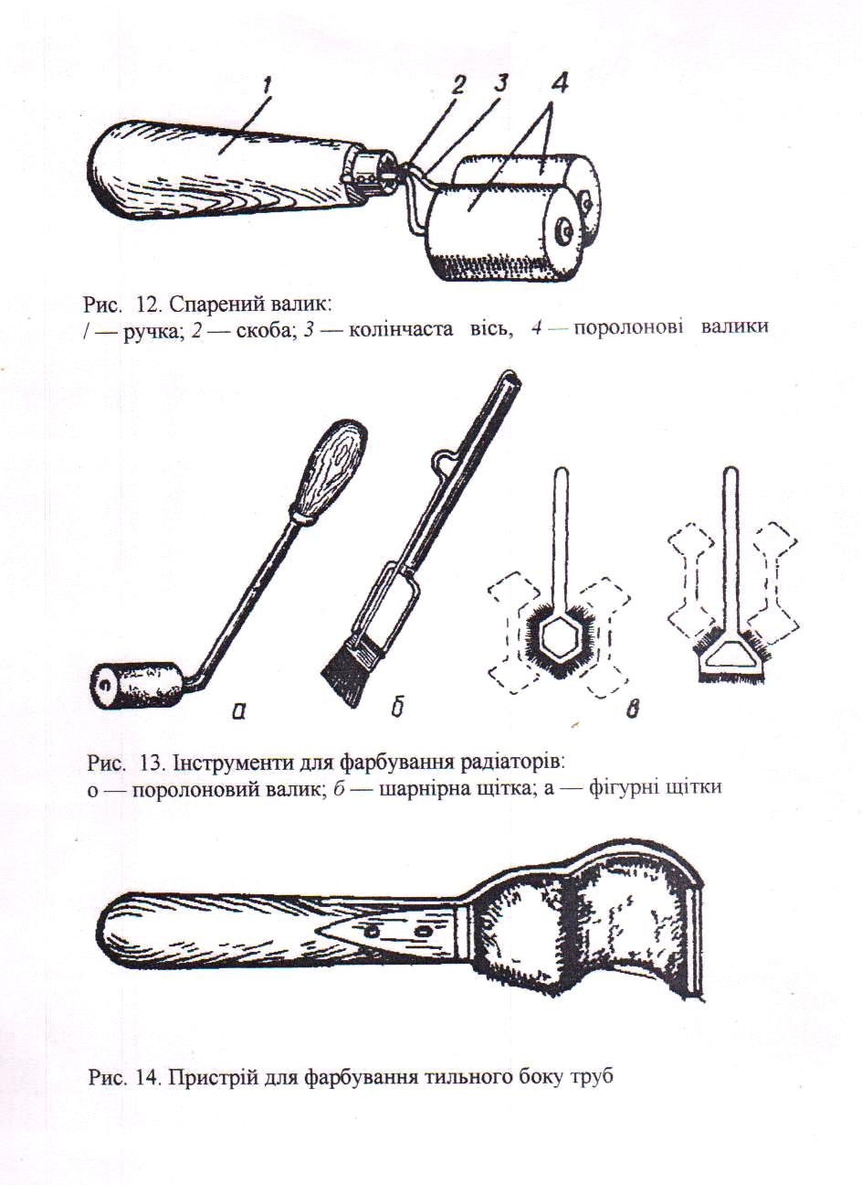

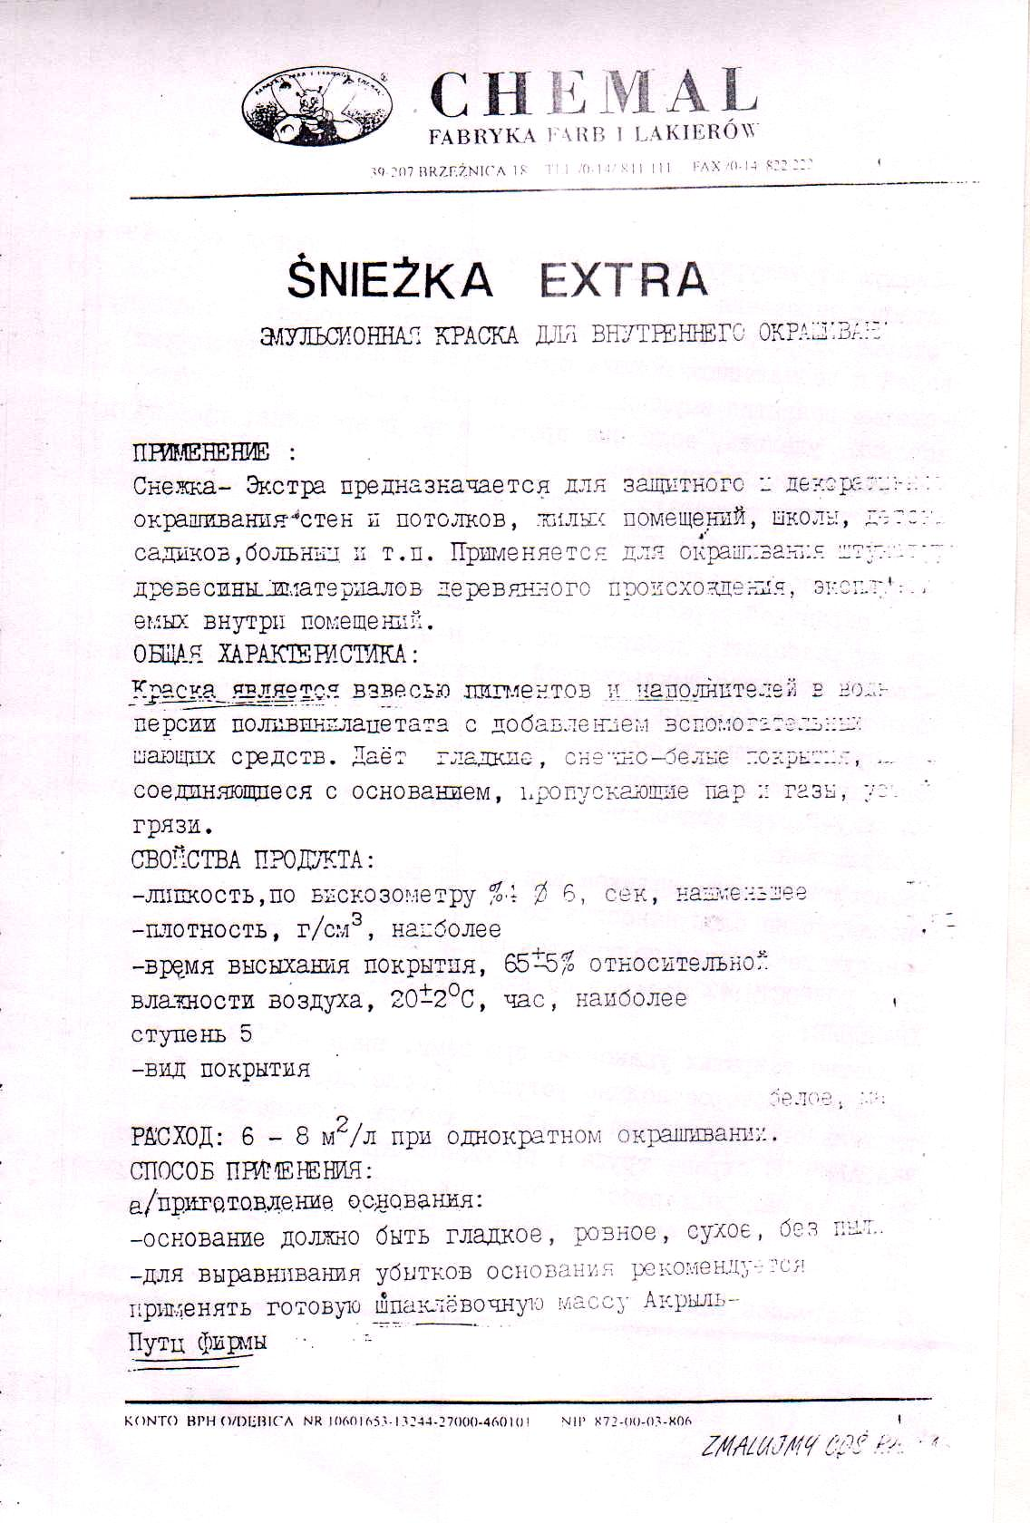
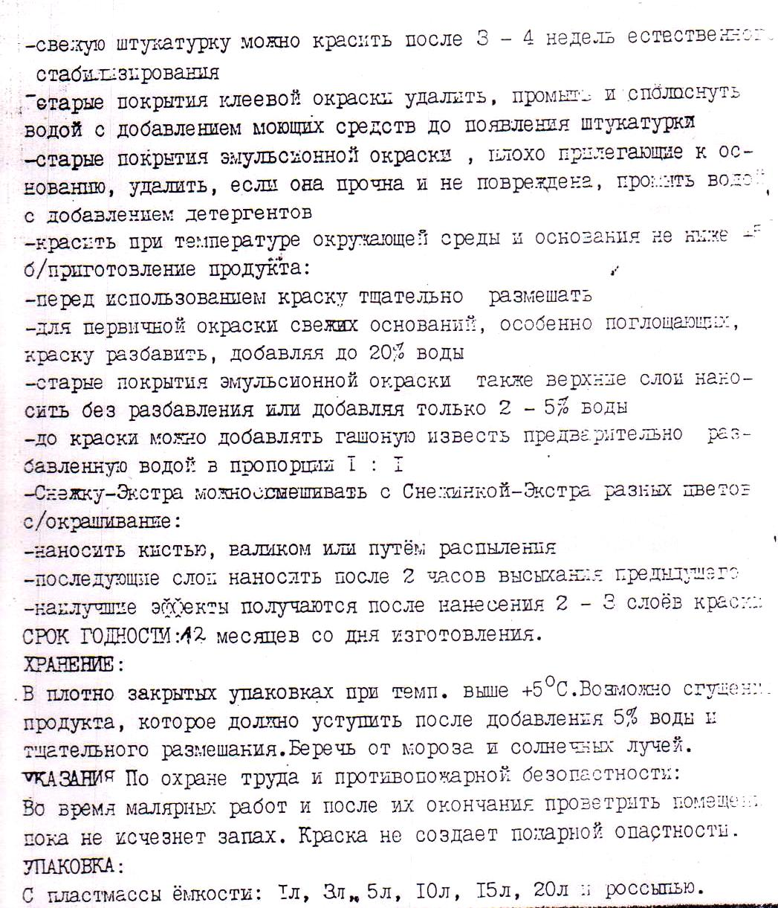

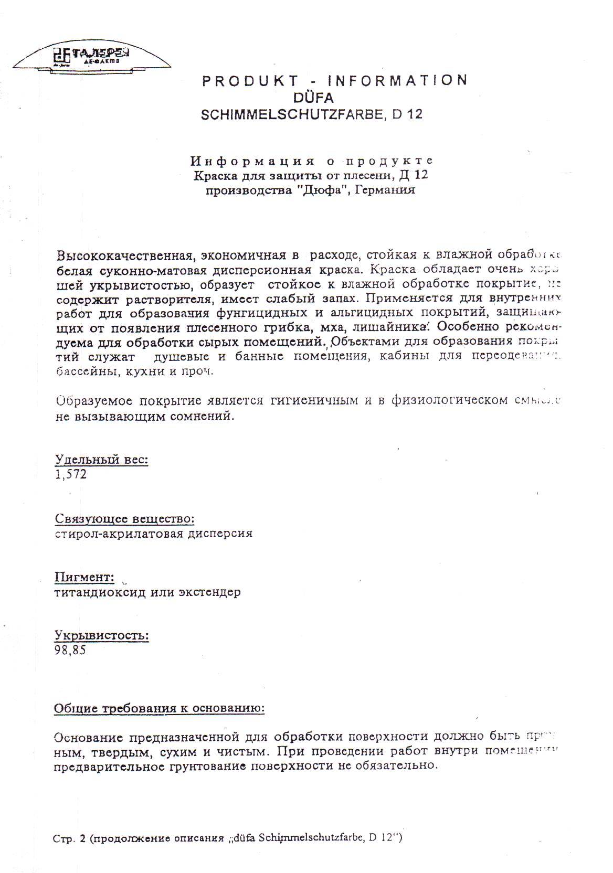
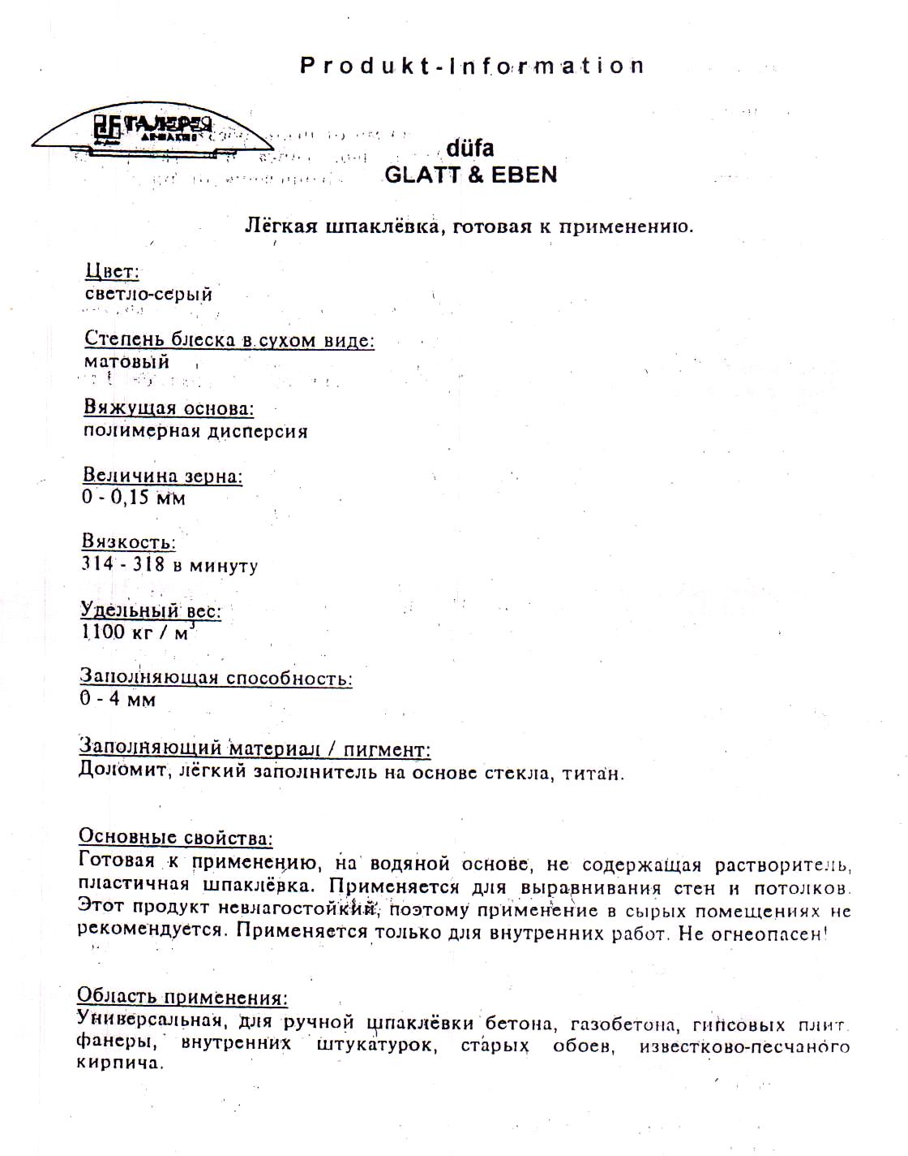

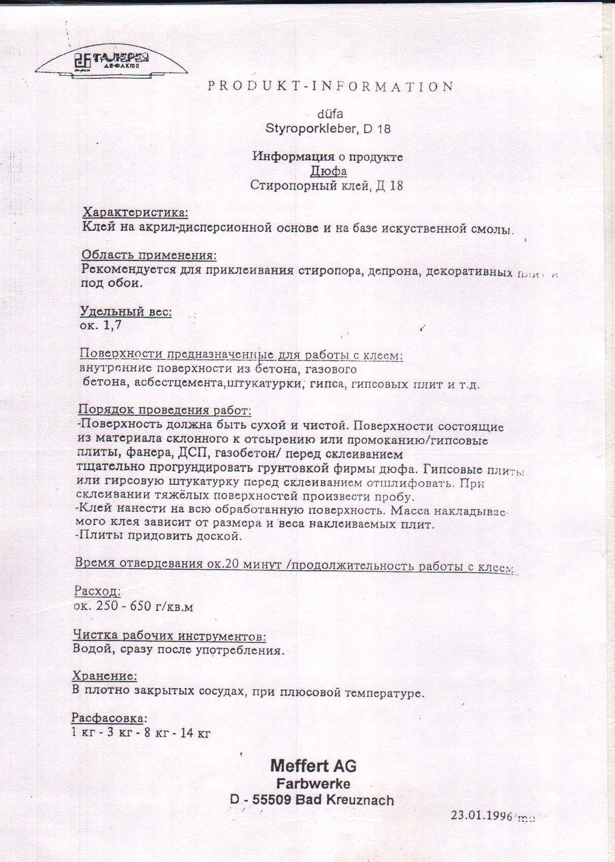

Список використаної літератури
- Навчальний план і програма для підготовка штукатурів; лицювальників-плиточників; малярів. Термін навчання - 1 рік.
- Г.М. Добровольський, Малярні і шпалерні роботи.
- Л.П. Голощекіна, Л.Д. Етельяненко, Р.М. Гольдман, - Виробниче навчання малярів -штукатурів.
- Є.К. Карапузов, В.Г. Соха, Т.Є. Остапченко, - Матеріали і технології в сучасному будівництві.

